1. Не жди, что твой ребенок будет таким, как ты. Или - как ты хочешь. Воспитание должно помочь ему стать не тобой, а собой.
2. Не требуй от ребенка платы за все, что ты для него делаешь: ты дал ему жизнь, как он может отблагодарить тебя? Он даст жизнь другому, тот - третьему: это необратимый закон благодарности.
3. Не вымещай на ребенке свои обиды, чтобы в старости не есть горький хлеб, ибо что посеешь, то и взойдет.
4. Не относись к его проблемам свысока: тяжесть жизни дана каждому по силам, и, будь уверен, ему его тяжела не менее, чем тебе твоя. А может и больше. Потому что у него еще нет привычки.
5. Не унижай!
6. Не забывай, что самые важные встречи человека — это его встречи с детьми. Обращай больше внимания на них — мы никогда не можем знать, кого мы встречаем в ребенке.
7. Не мучь себя, если не можешь сделать что-то для своего ребенка. Мучь, если можешь — но не делаешь. Помни, для ребенка сделано недостаточно, если не сделано все.
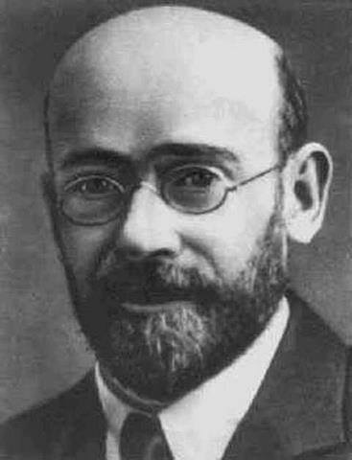
8. Ребенок – это не тиран, который завладевает всей твоей жизнью, и не только плод плоти и крови. Это та драгоценная чаша, которую Бог дал тебе на хранение и развитие в нем творческого огня. Помни, что у родителей растет не «наш», «свой» ребенок, но душа, данная на хранение.
9. Умей любить чужого ребенка. Никогда не делай чужому то, что не хотел бы, чтобы другие сделали твоему.
10. Люби своего ребенка любым: неталантливым, неудачливым, взрослым; общаясь с ним, радуйся, потому что ребенок - это праздник, который пока с тобой.
Януш Корчак.

